Пермский национальный исследовательский политехнический университет ПНИПУ

Отчёт по лабораторной работе на тему “Задача Коммивояжера, метод ветвей и границ”

Выполнил студент группы РИС-23-3Б:

Смирнов Андрей Сергеевич

Проверила:

Доцент кафедры ИТАС

О.А. Полякова

2024

1. Постановка задачи:

* Необходимо найти наикратчайший путь, проходящий через все города.
* Путь должен начинаться и заканчиваться в одной первой точке.
* Через один город можно пройти только один раз.

1. Анализ задачи:

Решение задачи начинается с создания и заполнения матрицы смежности.

Далее идёт обработка метода ветвей и границ.

Этот метод предполагает создание дерева решений, структура дерева – дерево узлов, в каждом из которых хранится длина дороги через предыдущие города, “стоимость” дороги до данного города и промежуточная матрица, нужная для дальнейшей обработки.

Визуализация программы выполнена в фреймворке qt

Создание графа происходит посредством заполнения изначальной матрицы смежности и передачи данных в основной алгоритм.

1. UML-диаграмма:

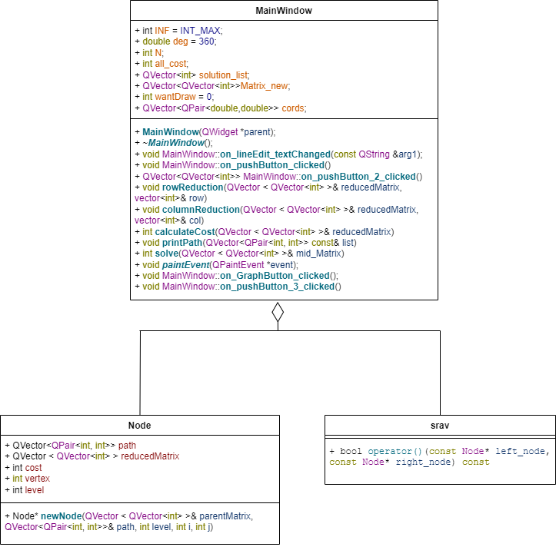

1. Код:

Файл MainWindow.cpp

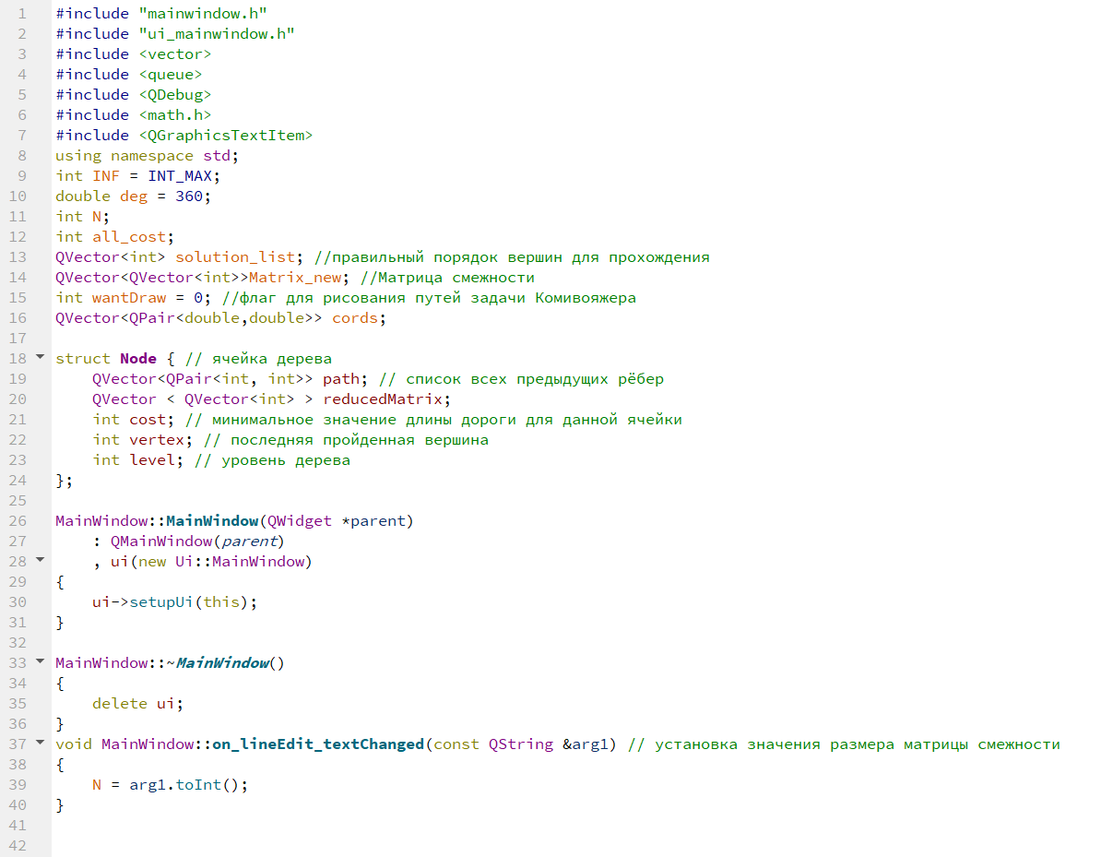

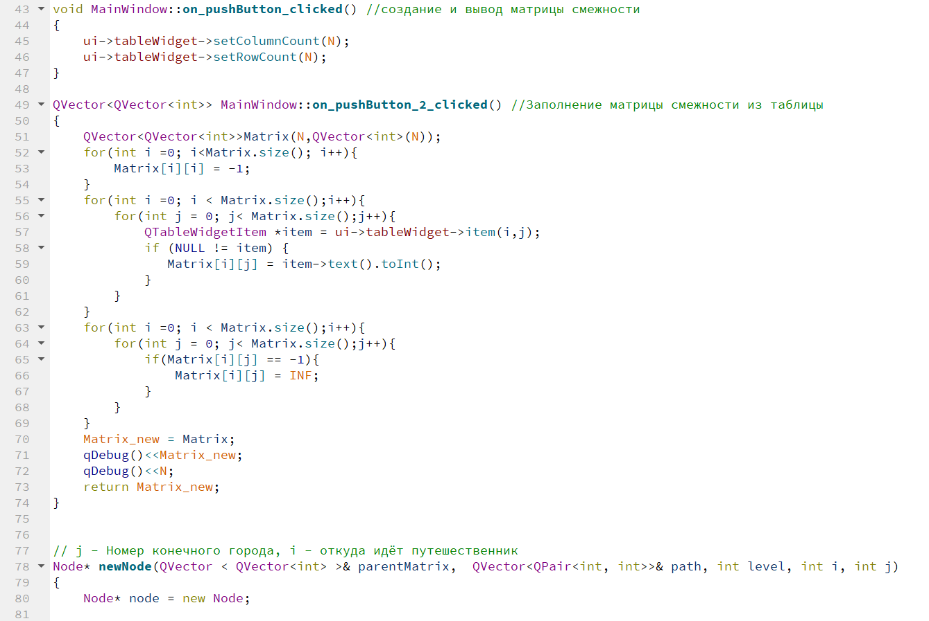 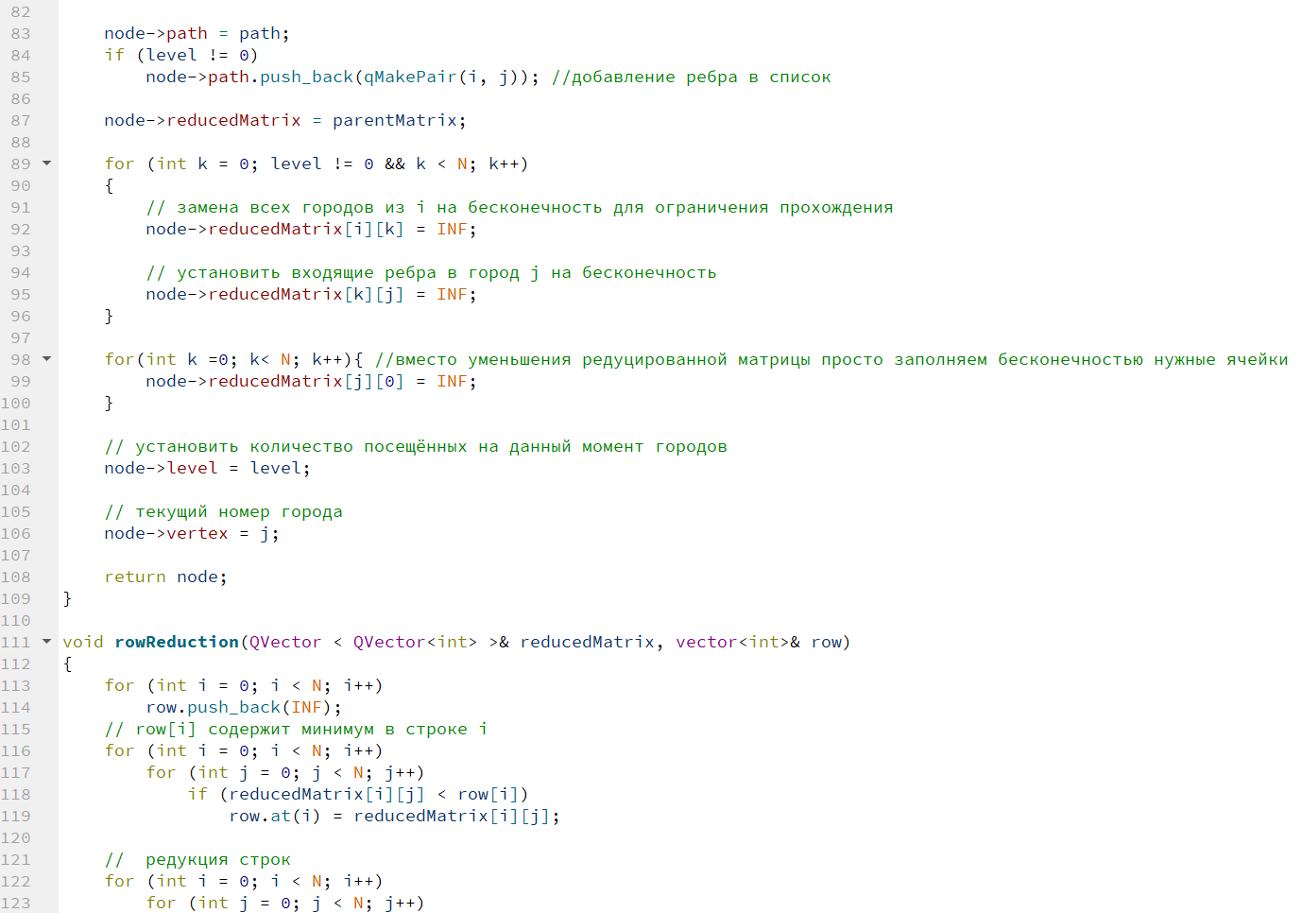 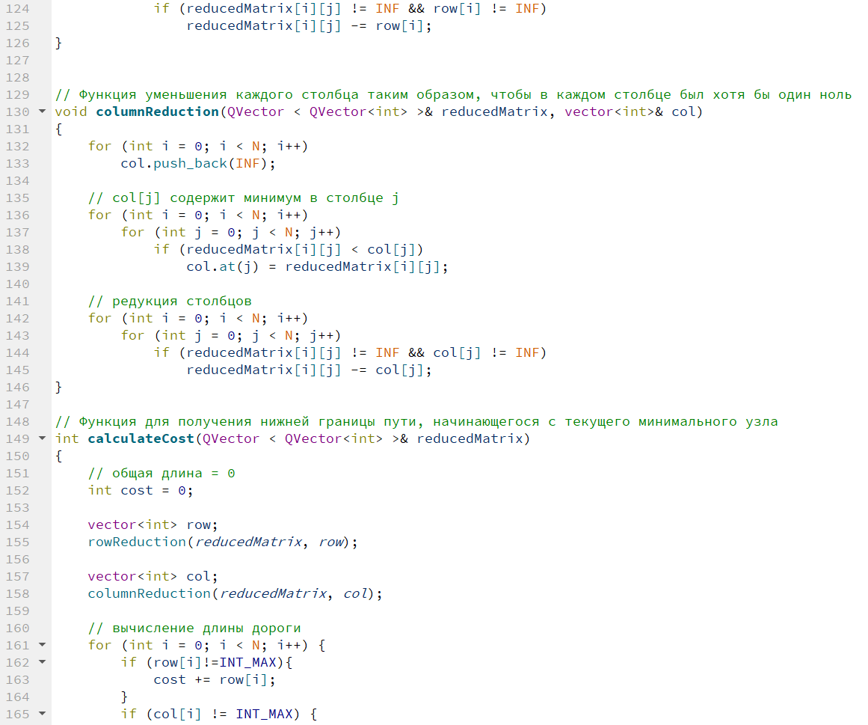 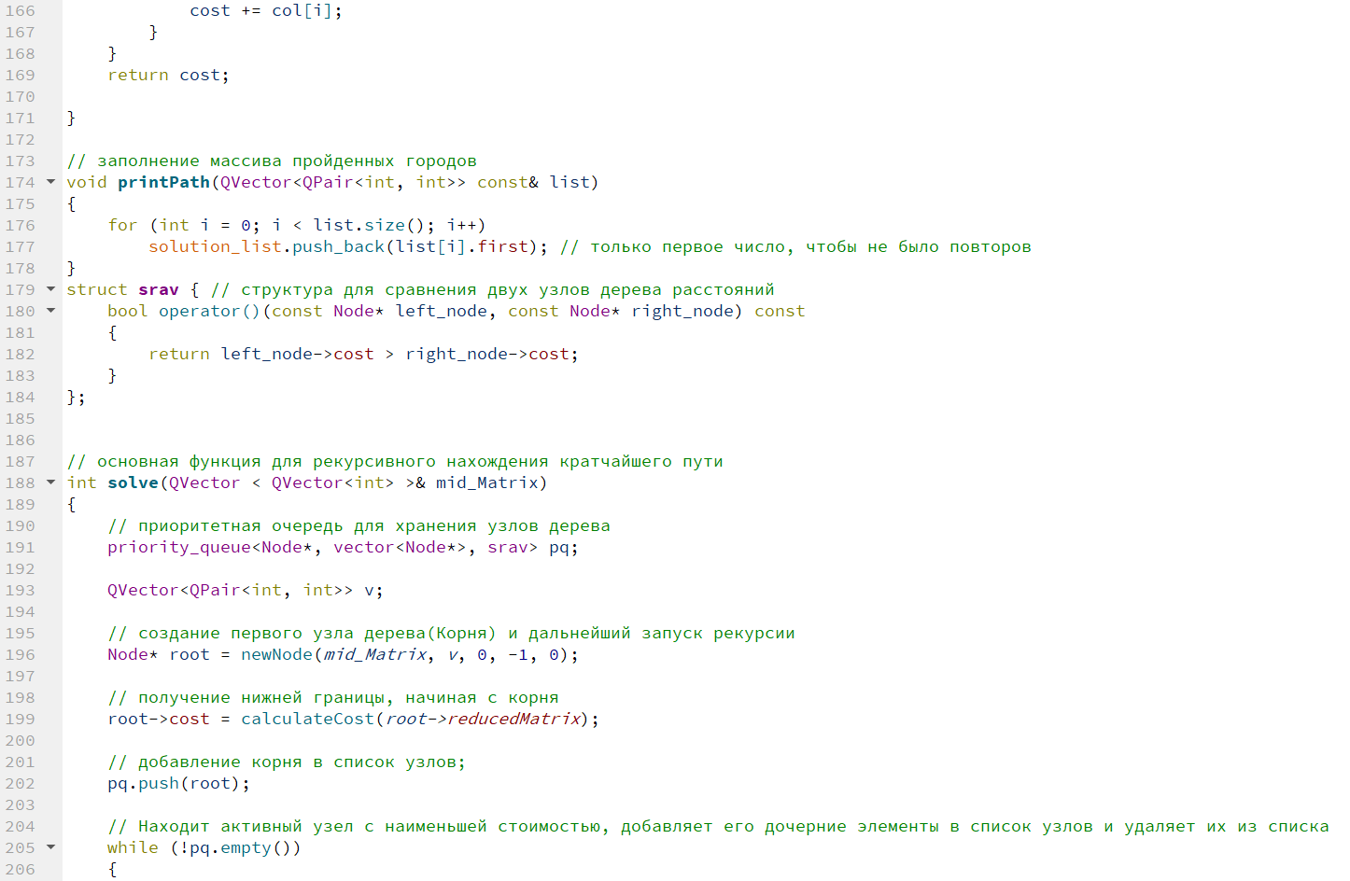 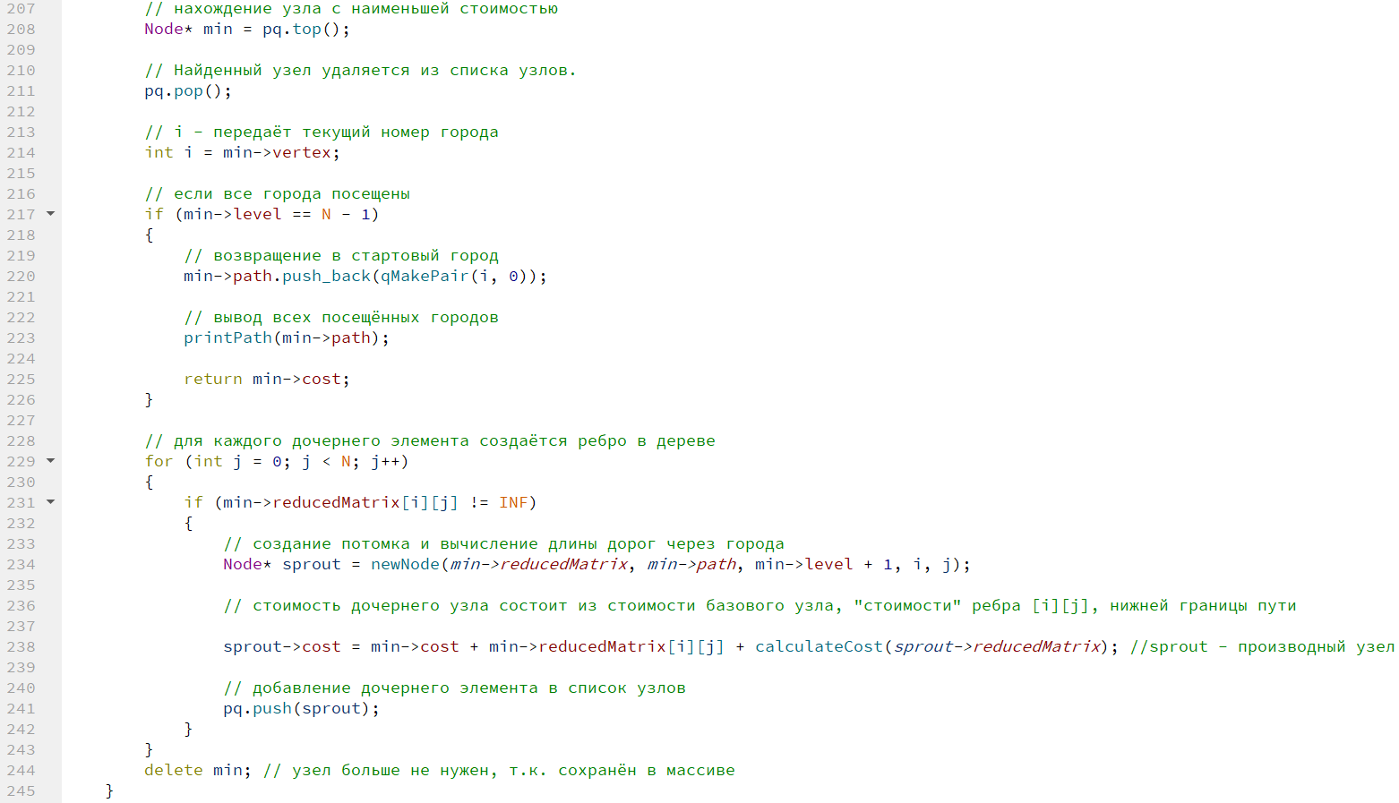 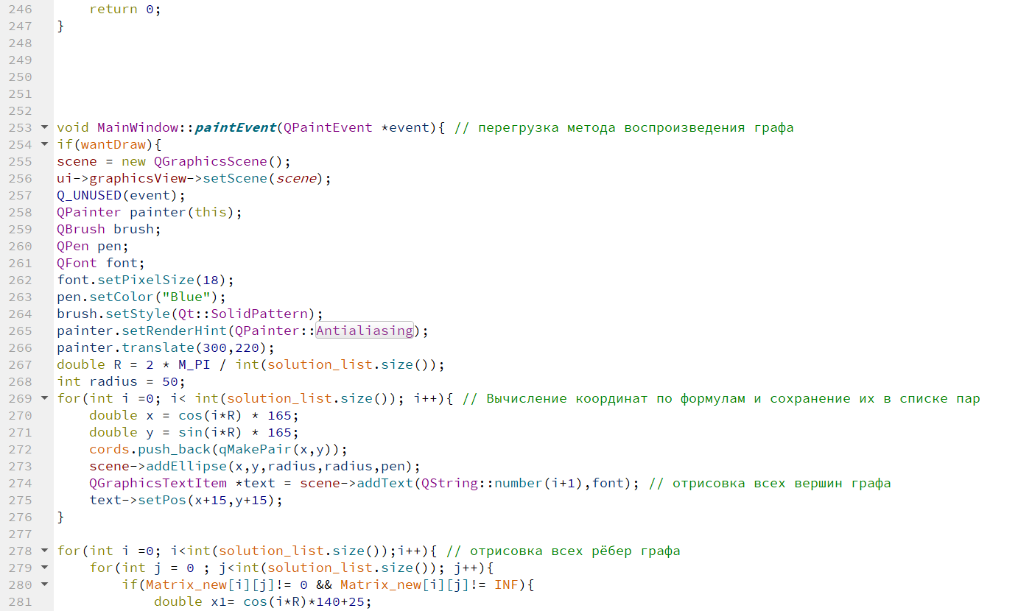 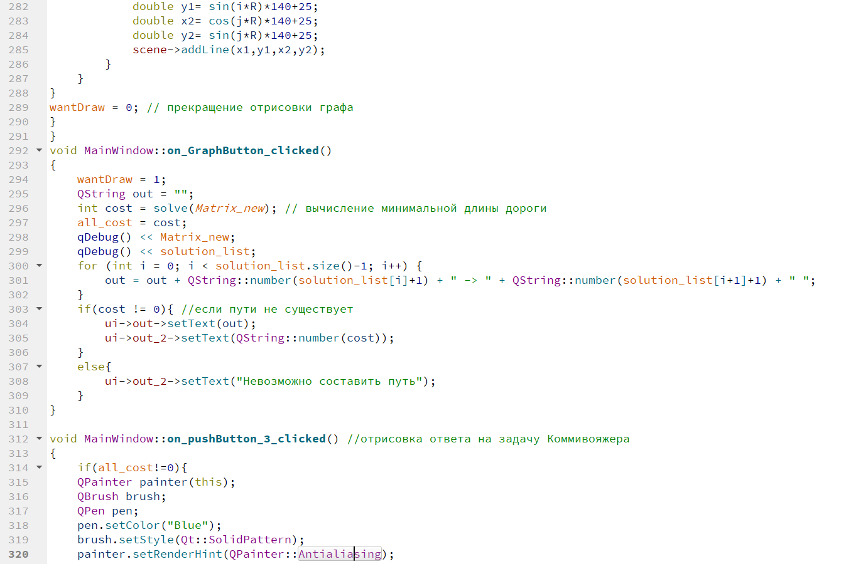

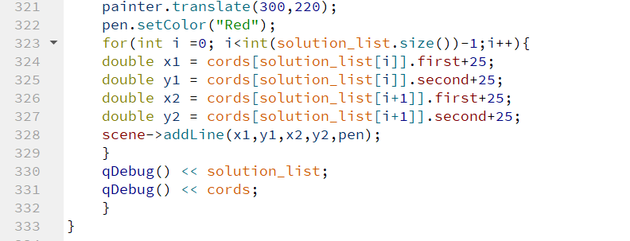

Файл Main.cpp

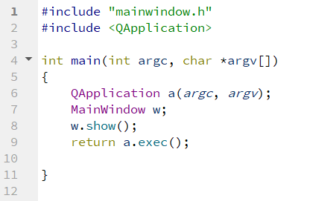

1. Результат компиляции:

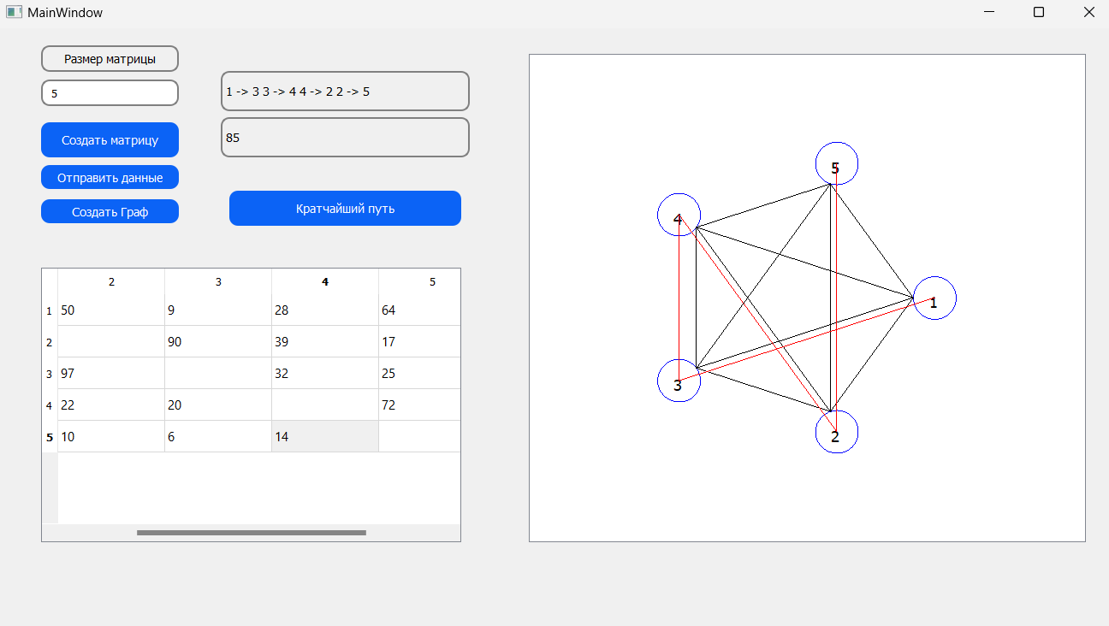

1. Вывод:

В ходе выполнения лабораторной работы был изучен фреймворк qt для C++, его стилистические особенности, qss (механизм стилистической изменения внешнего вида виджетов библиотеки Qt), разработан алгоритм нахождения кратчайшего пути и его визуализация.

1. GitHub:

<https://github.com/Andr0medA007/Labs/tree/main/QT/SalesMan>